166自治体を含む3,628名のタバコ対策担当者様、名刺交換・講演・原稿依頼をされた方
禁煙推進学術ネットワーク、日本禁煙推進医師歯科医師連盟の会員の皆さまへ（bcc:3201-3628）
産業医科大学 大和より（転送歓迎。不要の方は「不要」と返信して下さい）
１）韓国インチョン（仁川）空港のタバコ事情
6月11日、仁川空港内のホテルで一泊、翌朝早い便で西安へ。
空港内には（多分）200ｍおきに喫煙室がありました。
二重ドアで、周囲の空間が大きいので、タバコ煙の漏れは感じませんでした。
添付写真は清掃作業者が出てくるときの撮影です。
約200ｍおきに喫煙室があるのですから、清掃作業中は「他の喫煙室を使って下さい」
とすることが必要だと思います。
清掃作業を始めてから喫煙室を締めても、煙が排気されるまでに時間がかかります。
作業者を保護するためには、煙のクリアランスタイムも必要と思いました。
レストランはもちろん全面禁煙でした。
２）西安はモクモク（北京、上海は完全禁煙）
フロントがタバコ臭い、禁煙フロアなのにエレベーターホールで強いタバコ臭。
屋内のあちこちに白い砂利を入れてホテルのエンブレムが捺された灰皿。
なんと学会のポスター会場の一角にも灰皿。
コロナ前に学会で訪れた北京と上海は、ホテルはもちろん、居酒屋も完全禁煙でしたが
西安は屋内が禁煙ではありませんでした。
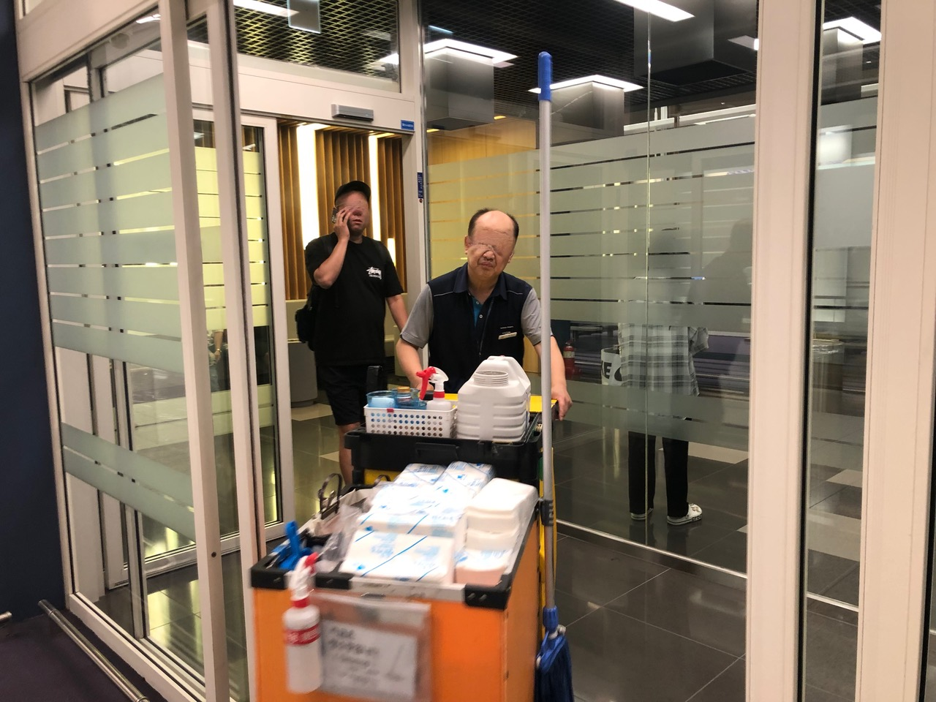
おまけに路肩で喫煙、歩きタバコをする人が大勢。
中国のタバコ規制は都市・省単位の規制であり、広大な中国を律することの困難さを感じました。

